Themadienst
3 december 2023
Hervormde Gemeente Yerseke
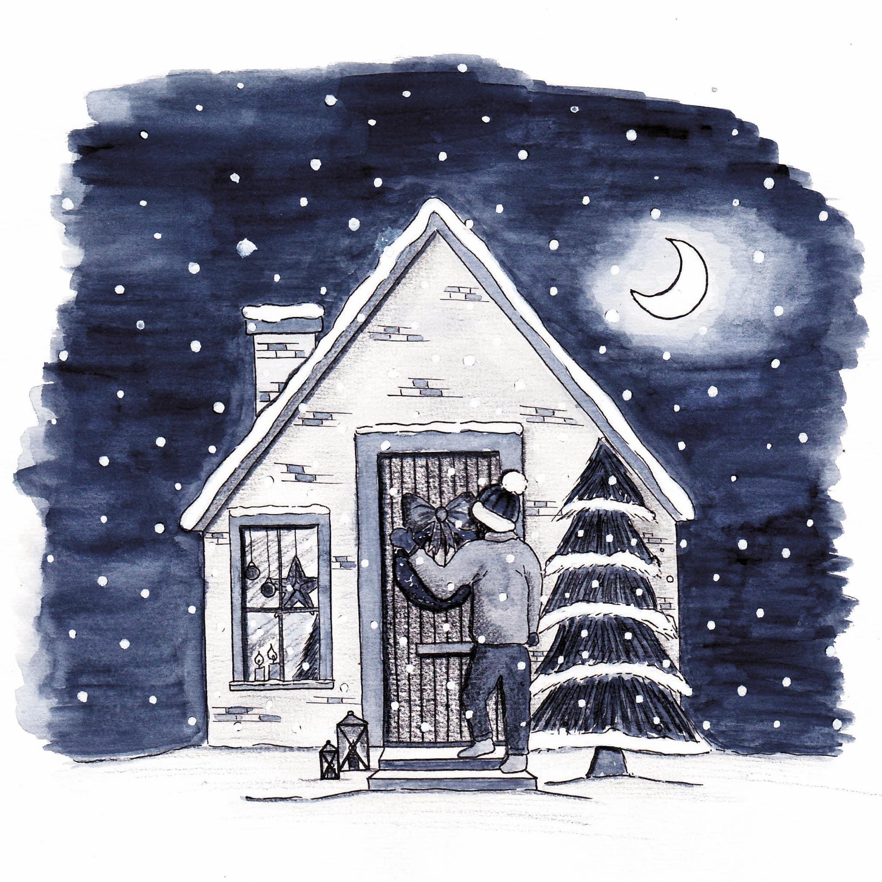

illustratie door Jody van Boven

‘Daar wordt aan de deur geklopt’

Voorganger: Aart Slabbekoorn
Ouderling van dienst: Christian Vogelaar
m.m.v. “True Ovation”
Welkom en mededelingen.

De adventskaars wordt aangestoken door Veronique Snoep

Zingen: Opwekking 797 Breng ons samen
U roept ons samen als kerk van de Heer
verbonden met U en elkaar.
Wij brengen U lof, geven U alle eer
eendrachtig, veelstemmig en dankbaar.
Jezus is gastheer en nodigt ons uit
waar Jezus woont voelt de liefde zich thuis!

Jaag naar de liefde, de vrucht van de Geest
die alles gelooft en verdraagt.
Streef naar de gaven die God aan ons geeft
veelkleurig, verschillend en dienstbaar.
Eenheid en waarheid ontmoeten elkaar
liefde brengt samen, verbindt en aanvaardt.
Refrein:
Breng ons samen, één in uw naam.
Ieder is welkom hier binnen te gaan.
Samen, één door de Geest
verbonden in liefde, die U aan ons geeft.

U roept ons samen voor Woord en gebed
als deel van uw kerk wereldwijd.
Wij bidden om vrede, verzoening en recht
gebruiken met vreugde de maaltijd.
Wij breken het brood en verstaan het geheim
om samen uw kerk en van Christus te zijn. Refrein
2x:
Wij belijden één geloof en één Heer
zijn geroepen tot één hoop, tot uw eer
Heer, geef vrede die ons samenbindt. Vader, maak ons één Refrein

Moment van stilte
Votum en groet

Zingen Opwekking 847: Onze schuilplaats is God
Er is hoop die groter dan de dood is,
er is leven, sterker dan het sterven.
Er is licht dat niemand ooit kan doven,
er is liefde die nooit teleur zal stellen.

Er is vrede, ver voorbij de onrust,
er is blijdschap, dieper dan de tranen.
Er is sterkte, zelfs in onze zwakte,
er is trouw die ons niet zal verlaten.
Onze hulp en onze verwachting is in U, voor eeuwig.

Refrein:
Dus richten wij onze harten naar boven,
vertrouwen wij op de God die wij loven.
Niemand die ons uit uw handen kan roven,
een machtige rots, onze schuilplaats is God.

Er is troost die sterker dan de pijn is,
er is vreugde, groter dan ons lijden.
Er is antwoord, midden in de twijfel,
overwinning, dwars door al ons strijden.
Onze hulp en onze verwachting is in U, voor eeuwig. Refrein:

Tot aan de dag dat U bij ons komt wonen,
en alle tranen voor altijd zal drogen,
is het uw Geest die ons helpt te geloven,
een machtige rots, onze schuilplaats is God.

Onze hulp en onze verwachting is in U. (3x)
Voor eeuwig. Refrein

Gebed bij de opening van het Woord

Zingen: Ik wens jou (trinity)
Ik wens jou een dak boven je hoofd
Dat je huis een thuis mag zijn, je tafel vol met brood
Dat je rustig slapen kunt, de hele nacht
Dat de liefde van je leven op je wacht

Ik wens jou genoeg om door te gaan
Dat je rijkdom vindt door ook van weinig te bestaan
Ik wens jou volle dagen toe en vrije tijd
Met kind'ren om je heen tot aan het eind

Een muur voor de wind En een vuur voor de kou
Een jas voor de regen En een vriend dicht bij jou
Een muur voor de wind En een vuur voor de kou
Een jas voor de regen En een vriend dicht bij jou

Ik wens jou vrede toe om wie je bent
Dat je lacht en huilt met alle mensen die je kent
Dat de liefde aan je hart vervulling geeft
In elk van de seizoenen dat je leeft

Een muur voor de wind En een vuur voor de kou
Een jas voor de regen En een vriend dicht bij jou
Een muur voor de wind En een vuur voor de kou
Een jas voor de regen En een vriend dicht bij jou

Ik bescherm je voor de wind, en vind voor jou een schuilplaats
In de nacht maak ik een vuur want dan wordt jij niet bang
In het donker loop ik naast je als een trouwe engel
Ik ben hier, wij gaan samen, heel je leven lang

Bijbellezing: Mattheus 7: 1 – 12 en 24 – 27
1 Oordeel niet, opdat er niet over jullie geoordeeld wordt. 2 Want op grond van het oordeel dat je velt, zal over jou geoordeeld worden, en met de maat waarmee je meet, zal jou de maat genomen worden. 3 Waarom kijk je naar de splinter in het oog van je broeder of zuster, terwijl je de balk in je eigen oog niet opmerkt? 4 Hoe kun je tegen hen zeggen: “Laat mij de splinter uit je oog verwijderen,” zolang je nog een balk in je eigen oog hebt? 5 Huichelaar, verwijder eerst de balk uit je eigen oog, pas dan zul je scherp genoeg zien om de splinter uit het oog van je broeder of zuster te verwijderen. 6 Geef wat heilig is niet aan de honden en gooi je parels niet voor de zwijnen; die zouden ze met hun poten vertrappen, en zich dan omkeren en jullie verscheuren. 7 Vraag en er zal je gegeven worden, zoek en je zult vinden, klop en er zal voor je worden opengedaan. 8 Want ieder die vraagt ontvangt, en wie zoekt vindt, en voor wie klopt zal worden opengedaan. 9 Is er iemand onder jullie die zijn kind, als het om brood vraagt, een steen zou geven? 10 Of een slang, als het om vis vraagt? 11 Als jullie dus, slecht als jullie zijn, je kinderen al goede gaven kunnen schenken, hoeveel te meer zal jullie Vader in de hemel dan niet het goede geven aan wie Hem daarom vragen! 12 Behandel anderen dus steeds zoals je zou willen dat ze jullie behandelen. Dat is het hart van de Wet en de Profeten.
24 Wie deze woorden van Mij hoort en ernaar handelt, kan vergeleken worden met een wijs man, die zijn huis bouwde op een rots. 25 Toen de regen neerstroomde en de beken buiten hun oevers traden, en er stormen opstaken en het huis van alle kanten belaagd werd, stortte het niet in, want het was gefundeerd op een rots. 26 En wie deze woorden van Mij hoort en er niet naar handelt, kan vergeleken worden met een dwaas man, die zijn huis bouwde op zand. 27 Toen de regen neerstroomde en de beken buiten hun oevers traden, en er stormen opstaken en er van alle kanten op het huis werd ingebeukt, stortte het in, en er bleef alleen een ruïne over.’

Zingen: Als je bidt (Elly en Rikkert)
Als je bidt zal Hij je geven Als je klopt aan de deur
Zal Hij opendoen Als je zoekt dan zul je ’t vinden Halleluja
Halleluja, halleluja, halleluja

Als je de Vader vraagt om een brood Geeft Hij je zeker nooit een steen
Al je gebeden klein of groot heus Hij vergeet er niet één

Als je bidt zal Hij je geven Als je klopt aan de deur
Zal Hij opendoen Als je zoekt dan zul je ’t vinden Halleluja
Halleluja, halleluja, halleluja

Als je Mijn Vader iets wilt vragen Vraag in Mijn naam Ik zal het doen
Ik ben met je alle dagen Ik ben dezelfde als toen

Als je bidt zal Hij je geven Als je klopt aan de deur
Zal Hij opendoen Als je zoekt dan zul je ’t vinden Halleluja
Halleluja, halleluja, halleluja

Adventslied van de kindernevendienst “Een nieuw begin”
(melodie is van het lied: geen wiegje als rustplaats)
Dank God onze Vader, Hij heeft iets bedacht,
een prachtig mooi plan dat geen mens had verwacht.
Hij komt naar de wereld. In Jozefs gezin
wordt Jezus geboren: Gods nieuwe begin.
Gewikkeld in doeken, een voerbak als bed,
de zoon van Maria, die Israël redt.
Hij komt bij de mensen; God zelf wordt een kind
dat liefde komt brengen en kwaad overwint.
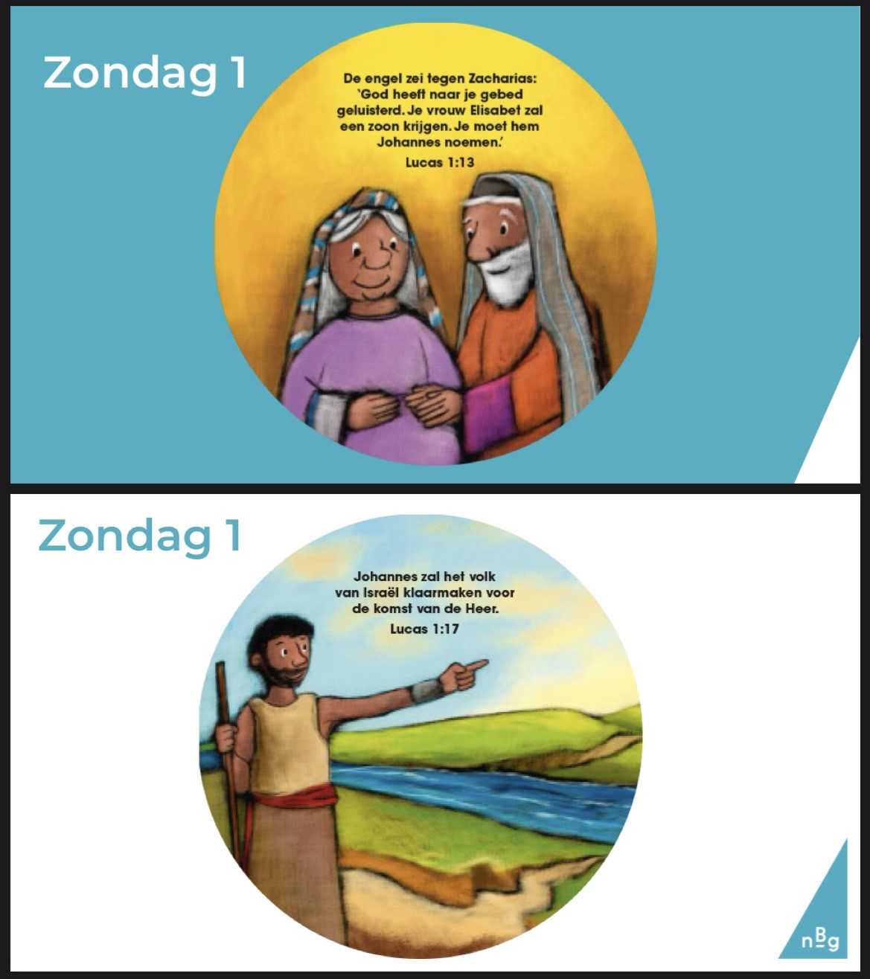

Kinderen verlaten onder muzikale begeleiding de kerk

Preek: ”Daar wordt aan de deur geklopt”

Zingen: Opwekking 599: Kom tot de Vader
Nog voordat je bestond Kende Hij je naam
Hij zag je elk moment En telde elke traan
Omdat Hij van je hield Gaf Hij zijn eigen zoon
Hij wacht alleen nog maar totdat jij komt

En wat je nu ook doet Z'n liefde blijft bestaan
Ook niets wat jij ook deed
Verander daar iets aan Omdat Hij van je houd
Gaf Hij zijn eigen zoon En nu is alles klaar wanneer jij komt

Kom tot de Vader Kom zoals je bent
Heel je hart, al je pijn Is bij Hem bekend
De liefde die Hij geeft De woorden die Hij spreekt
Daarmee is alles klaar wanneer jij komt

En wat je nu ook doet Zijn liefde blijft bestaan
ook niets wat jij ooit deed Verandert daar iets aan
Omdat Hij van je houdt Gaf Hij z'n eigen zoon
En nu is alles klaar wanneer jij komt

2x
Kom tot de vader Kom zoals je bent
Heel je hart, al je pijn Is bij Hem bekend
De liefde die Hij geeft De woorden die Hij spreekt
Daarmee is alles klaar wanneer jij komt
Kom tot de vader Kom zoals je bent
Heel je hart, al pijn Is bij Hem bekend
De liefde die Hij heeft De woorden die Hij spreekt
Daarmee is alles klaar wanneer jij komt

De liefde die Hij geeft De woorden die Hij spreekt
Hij wacht alleen nog maar totdat je komt
Geloofsbelijdenis
Allen gaan zo mogelijk staan
Ik geloof in God de Vader, de Almachtige, Schepper van de hemel en de aarde. En in Jezus Christus, zijn eniggeboren Zoon, onze Here;
die ontvangen is van de Heilige Geest, geboren uit de maagd Maria;
die geleden heeft onder Pontius Pilatus, is gekruisigd, gestorven en begraven, neergedaald in de hel; op de derde dag opgestaan uit de doden; opgevaren naar de hemel, en zit aan de rechterhand van God, de almachtige Vader; vandaar zal Hij komen om te oordelen de levenden en de doden. Ik geloof in de Heilige Geest.
Ik geloof een heilige, algemene, christelijke kerk, de gemeenschap der heiligen; Ik geloof in vergeving van de zonden, in de
wederopstanding van het lichaam en in een eeuwig leven, AMEN.

Zingen Opwekking 763: Ik heb U nodig
Heer, ik kom en beken, nu ik hier dicht bij U ben:
zonder U val ik uiteen; leid mijn hart door stormen heen.
Refrein:
O mijn Heer, ik heb U nodig; elk moment, zo nodig.
U pleit voor mij, U spreekt mij vrij. O God, ’k heb U nodig.

Mijn schuld zit diep; U kunt erbij. U vergeeft en reinigt mij.
Waar U bent, daar ben ik vrij; woon in mij en heilig mij.
Refrein

Leer mijn lied de weg naar U als verleiding mij omgeeft.
Als ik niet kan staan, leun ik op U. Jezus, hoop die in mij leeft!
Refrein 2x
U pleit voor mij, U spreekt mij vrij. O God, ‘k heb U nodig.(2x):

Dankgebed, voorbede, stil gebed, Onze Vader

Collecte:
1.Fonds Water en Hygiëne Compassion
2.Energie
Onder het slotlied komen de kinderen terug uit de nevendienst.
Slotlied: Heer wijs mij uw weg (Sela)
Heer, wijs mij Uw weg
En leid mij als een kind
Dat heel de levensweg
Slechts in U richting vindt
Als mij de moed ontbreekt
Om door te gaan
Troost mij dan liefdevol
En moedig mij weer aan

Heer, leer mij Uw weg
Die zuiver is en goed
Uw woord is onderweg
Als een lamp voor mijn voet
Als mij het zicht ontbreekt
Het donker is
Leid mij dan op Uw weg
De weg die eeuwig is

Heer, leer mij Uw wil
Aanvaarden als een kind
Dat blindelings en stil
U vertrouwt, vrede vindt
Als mij de wil ontbreekt
Uw weg te gaan
Spreek door Uw woord en Geest
Mijn hart en leven aan

Heer, toon mij Uw plan
Maak door Uw Geest bekend
Hoe ik U dienen kan
En waarheen U mij zendt
Als ik de weg niet weet
De hoop opgeef
Toon mij dat Christus
Heel mijn weg gelopen heeft
Toon mij dat Christus Heel de weg gelopen heeft
Zegen

Koor zingt Opwekking 764: Zegekroon
U zult altijd voor ons strijden
U hebt steeds Uw trouw getoond
Deze waarheid is mijn blijdschap
Heer, U draagt de zegekroon
U, mijn helper en beschermer
U, mijn redder en mijn vriend
Uw genade is mijn adem en mijn lied

Waar Uw grootheid wordt bezongen
Wil ik knielen voor Uw troon
Waar U bent, verstilt de onrust
Want U draagt de zegekroon
Vul dit huis nu met Uw glorie
Vul ons hart met heilig vuur
Uw genade is mijn adem en mijn lied

Halleluja!
Jezus overwon, Jezus overwon
Halleluja!
Prijs Hem, die de wereld overwon

U zult altijd voor ons pleiten
U zocht door tot U ons vond
En geen macht kan U bestrijden
Want U draagt de zegekroon
U bent Jezus, de Messias
Die de wereld redding biedt
Uw genade is mijn adem en mijn lied

Halleluja!
Jezus overwon, Jezus overwon
Halleluja!
Prijs Hem, die de wereld overwon

Elke muur wordt neergehaald
Ieder bolwerk afgebroken
U draagt de zegekroon
U overwon, U overwon! 4x

Aan het kruis leek U verslagen
Maar U hebt de dood onttroond
Zelfs het graf kon U niet houden
Want U draagt de zegekroon
U draagt de zegekroon, Halleluja

Halleluja!
Jezus overwon, Jezus overwon
Halleluja!
Prijs Hem, die de wereld overwon

Elke muur wordt neergehaald
Ieder bolwerk afgebroken
U draagt de zegekroon
U overwon, U overwon! 6x

Collecte bij de uitgang: Onderhoud kerk, interieur, orgel

Na de dienst nodigen we jullie allen van harte uit om te blijven en willen we elkaar ontmoeten in de wandelkerk onder het genot van een kopje koffie, thee of iets fris.

